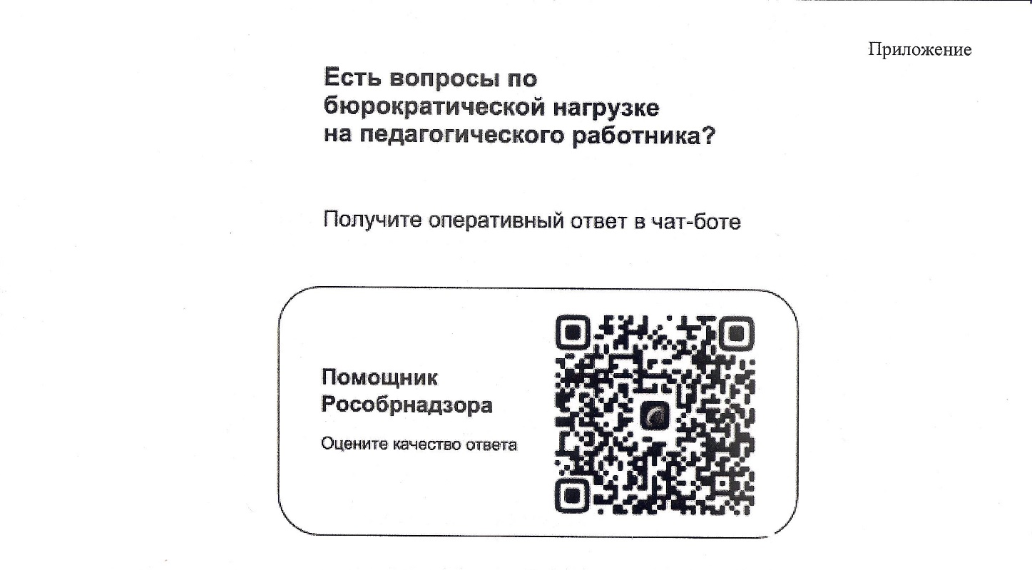
https://me.sferum.ru/?p=messages&peerId=-226134476

